GRANDES GRUPOS MUSCULARES: UBICACIÓN Y FUNCION

Los músculos más importantes del cuerpo
El cuerpo humano, está compuesto de una gran cantidad de mecanismos que hacen posible que podamos operar correctamente con nuestro entorno. Dentro de estos, los músculos son fundamentales para el ser humano, dado que su función principal es dotar de movilidad al cuerpo a través de estímulos eléctricos (emitidos por el sistema nervioso central).
No obstante, no todos los músculos se consideran dentro del sistema muscular. Aquellos que se contraen de forma automática como el corazón no se considera habitualmente parte del sistema muscular. Aún así, este sistema muscular suma en total el 40% del peso de un ser humano.
Pero la musculatura, no tiene únicamente que ver con la movilidad. Provee protección al cuerpo contra impactos, para que no sean los órganos los que asuman el daño. Así mismo, cumple funciones estructurales sirviendo de conexión con cartílagos y articulaciones.

La clasificación de los músculos
En base a sus movimientos se pueden clasificar los músculos en los siguientes:
- Flexores: Su función, como su nombre indica, es la de realizar flexión muscular
- Extensores: En vez de flexionar, se encarga de la extensión.
- Rotadores: Provocan la supinación y pronación del músculo.
- Abductores: Se encargan de la separación.
- Estabilizadores: Sirven para mantener la tensión muscular, como lo son parte de los abdominales.

Por otro lado, si nos centramos en la contracción muscular, pueden ser:
- Tipo 1: Es decir, fibras rojas o fibras de resistencia.
- Tipo 2: Fibras blancas, que se fatigan más rápidamente.
- Antagonistas: Se oponen a la propia acción del movimiento correspondiente.
- Agonistas: Acompañan el movimiento del músculo.
- Sinergistas: Apoyan la acción muscular de forma indirecta.

¿Cuáles son los músculos más importantes del cuerpo y sus funciones?
Pasemos a ver cuáles son los músculos más importantes del cuerpo en función de en qué zona están situados.

Músculos principales del tren inferior
Los cuádriceps se llaman así porque cuentan con cuatro cabezas musculares. Su misión principal es la de activar las rodillas a la hora de correr, andar, saltar o agacharse. Es por eso que es uno de los músculos más importantes del cuerpo. En este mismo tren encontramos otros como el bíceps femoral, así como los abductores, glúteos y gemelos, también muy importantes.

Músculos principales del tren superior: pecho y hombros
Los músculos pectorales y abdominales son los más importantes. Ayudan a tener una estructura corporal equilibrada. Los deltoides y trapecios influyen de forma relevante en el movimiento de hombros y brazos.

Músculos principales del tren superior: espalda
Los dorsales son, seguramente, los principales músculos de la espalda. El romboides es importante para dar estabilidad y fuerza a la parte media de la espalda, mientras que los lumbares cobran una vital importancia en la zona baja, ya que son unos músculos que soportan mucha tensión y conviene tenerlos fuertes y saludables para evitar cualquier problema de espalda.

Músculos braquiales
Sin lugar a dudas, los bíceps son los dos músculos principales del brazo, aunque para desarrollarlos de forma óptima conviene también trabajar paralelamente los tríceps y antebrazos.

Músculos faciales y del cuello
En el cuello nos encontramos músculos tan importantes como los escalenos o el esternocleidomastoideo. La cara cuenta con muchísimos músculos. No en vano, cuando nos reímos, activamos más músculos que corriendo o nadando. Dentro de los músculos faciales, el buccinador agranda el diámetro de la boca influyendo en acciones como hablar, comer o soplar. Otro muy importante es el músculo orbicular de los ojos, el único músculo capaz de cerrar o abrir los ojos y es fundamental a la hora de lucir una sonrisa natural y sincera.

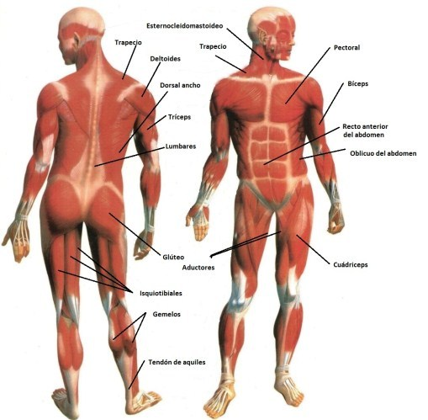
Músculos del abdomen
Por último, los músculos de la región central o nuclear del cuerpo. Su función principalmente es estabilizadora del cuerpo. Es decir aguantar acciones que provoquen desplazamiento del cuerpo: recto del abdomen, el oblicuo mayor y menor del abdomen.

WEBGRAFÍA
https://www.seguroscatalanaoccidente.com/blog/principales-musculos-cuerpo-humano/#:~:text=una%20musculatura%20saludable%3F-,La%20clasificaci%C3%B3n%20de%20los%20m%C3%BAsculos,es%20mantener%20la%20tensi%C3%B3n%20muscular)
https://ejerciciosencasa.as.com/los-musculos-mas-importantes-del-cuerpo/

